附件2
2024年漯河市教育系统公开招聘教师试讲确认递补操作流程
1.考生通过姓名、身份证号和报名序号进行登录，如果忘记报名序号可以点击“找回报名序号”，通过姓名和身份证号找回。

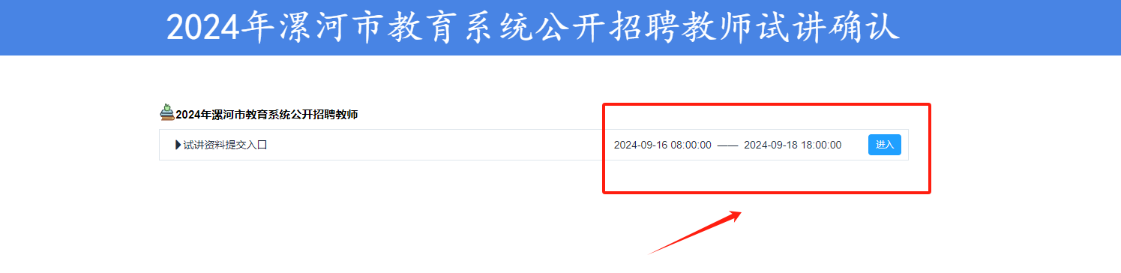
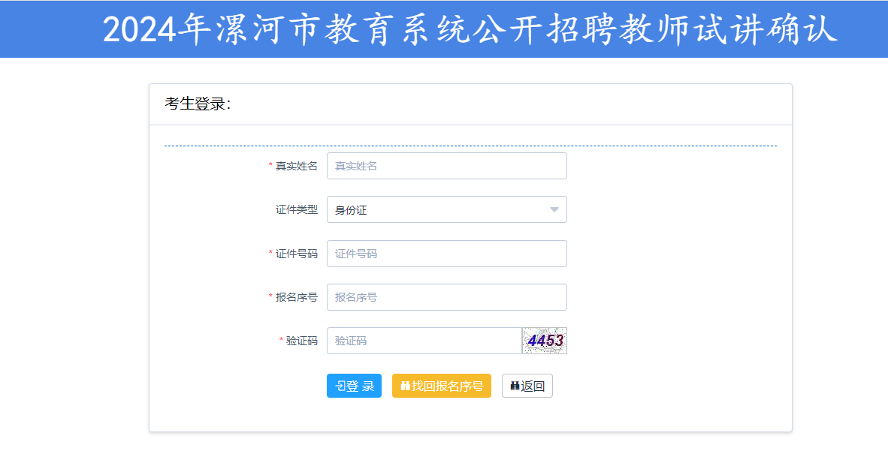
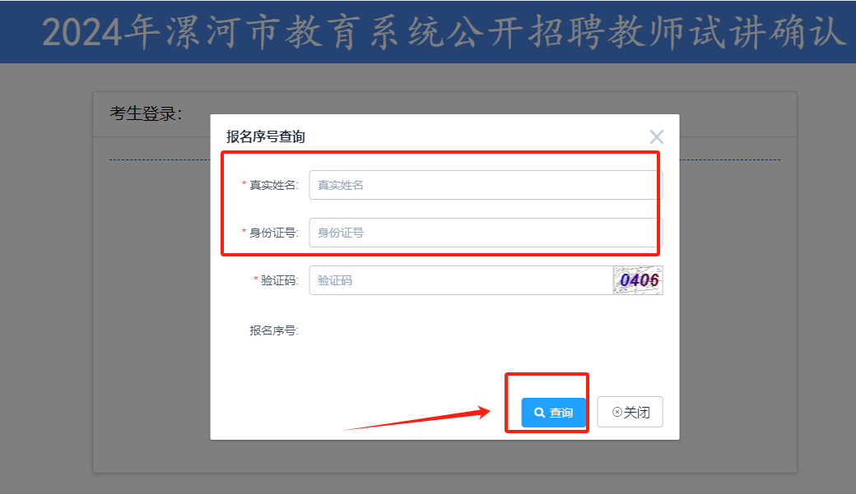
2.上传证件资料，带“*”为必传项。
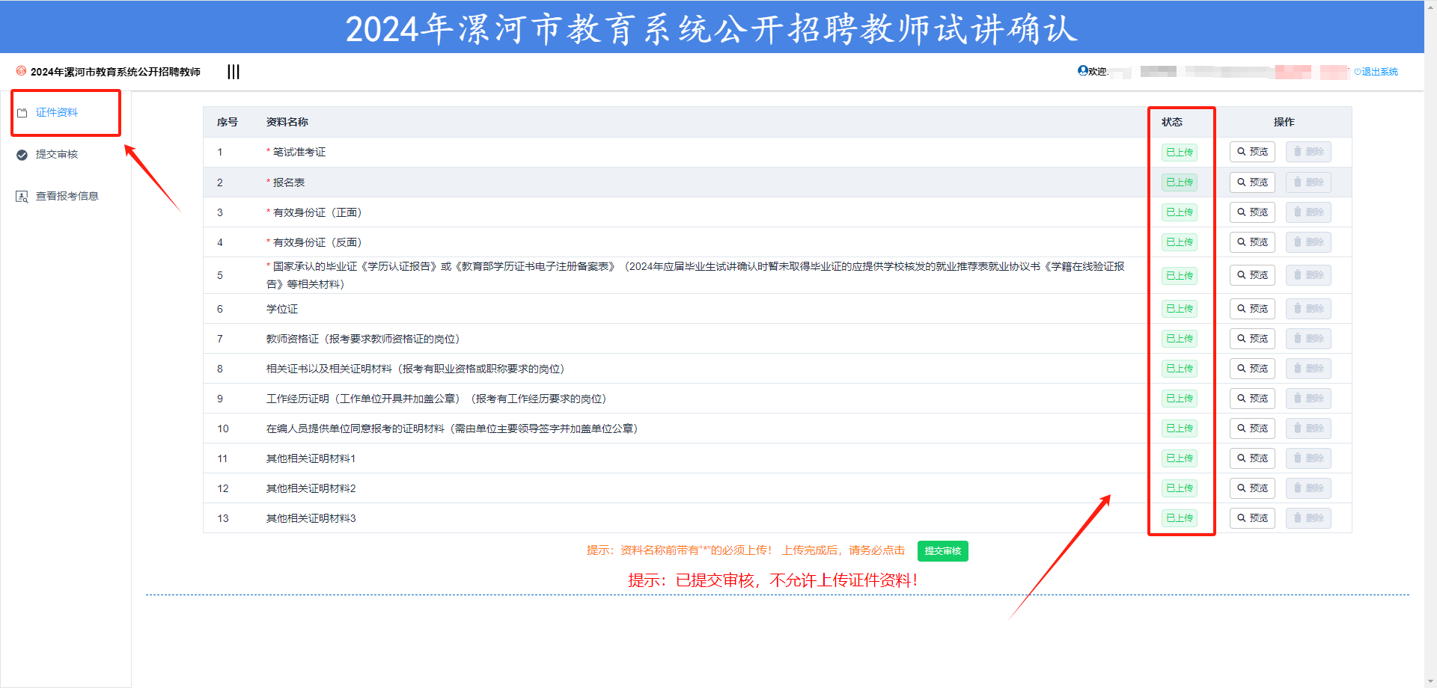
3.提交审核
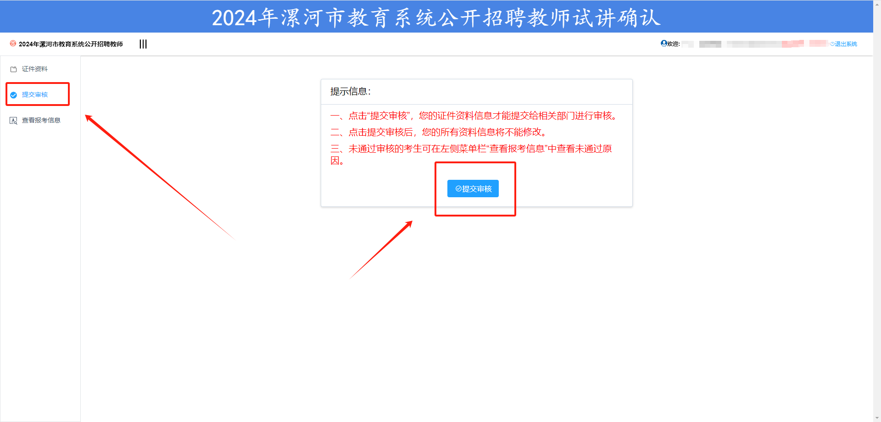
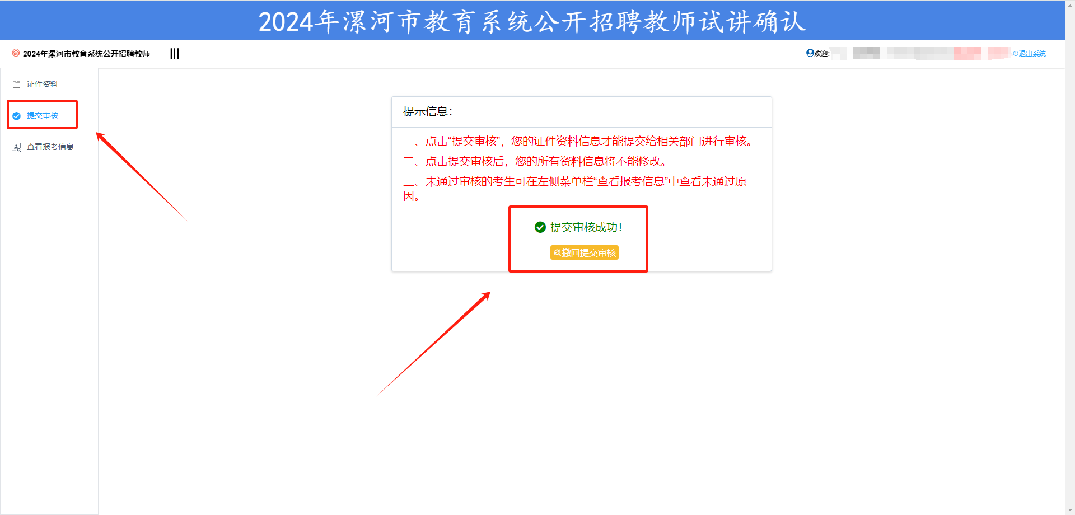
- 审核不通过，被打回，会有提示，可以在查看报考信息里面查看被打回原因，并进行修改。修改之后可以再次提交审核。
